YILDIZ TIRMANMA
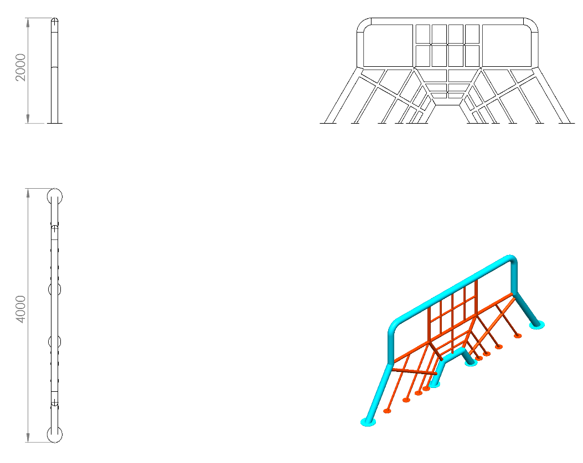
Metal tırmanma duvarı konstrüksiyonu 4000 mm genişliğinde 2000 mm yüksekliğinde SDM borulardan üretilecektir. Konstrüksiyonun ana taşıyıcı iskelet Ø114 x 2,5 mm, taşıyıcı destek federler Ø60 x 3 mm borudan üretilip ara parmaklıklar 27 x 2 mm borularla örülecektir. Ana taşıyıcı iskeletlerin alt kısımlarında zemine montaj için bağlantı flanşları mevcut olacaktır.
Oyun elemanı parmaklıklar arası ≤ 89 mm ≥ 230 mm olacak şekilde ve yüzey alanında darbe ve yaralanmalara karşı keskin ve sivri noktalar bulundurmayacak şekilde tasarlanıp oyun elemanının elektrostatik toz boya yöntemi ile dış cepheye uygun olarak boyanacaktır.
YÜZEY KAPLAMA
Metal konstrüksiyon ekipmanlarına yüzey kaplama işlemi gerçekleştirilecektir. Kaplama işleminde öncelikle metal yüzeylerden kir, pas ve yağ artıkları, asidik yağ alma kimyasalları ile temizlenecektir.
KAPLAMA METOTU
Toz boya, boya kabininde özel boya tabancaları vasıtasıyla atılır. Tabancadan geçerken elektrostatik yüklenen toz boya partikülleri kabin içinde boyanacak malzemeye yapışır ve kaplama işlemi gerçekleşmiş olur. Toz boyanın malzeme yüzeyine tam olarak yapışabilmesi için malzemenin de çok iyi bir şekilde topraklanması gerekir. Malzeme toz boya ile kaplandıktan sonra pişirme fırınına girer. 200˚C olan fırın ısısı toz boyanın erimesini ve malzeme üzerine yapışmasını sağlar. Fırında bekleme süresi bittikten sonra malzeme fırından çıkartılarak herhangi bir temas olmaksızın soğumaya bırakılır.

TOPRAK ZEMİNE MONTAJ DETAYLARI

Ana taşıyıcıların toprağa montajı sırasında mukavemetinin artırılması için tek parça olarak bulunan dikey taşıyıcılara 300 mm uzunluğunda 30 x 30 x 2 mm kare kutu profil gazaltı kaynak yöntemiyle birleştirilecektir. Alanda planlama yapıldıktan sonra alt taşıyıcı şasesinin konulacağı ayaklar için yer 50 cm x 30 cm ölçülerinde 20 cm derinliğinde kazılacaktır. Kazılan alana şase yerleştirilip teraziye alındıktan sonra kum, çakıl ve çimento karışımlı beton ile betonlanacaktır.

BETON ZEMİNE MONTAJ DETAYLARI

Alanın betonu terazili bir biçimde atılmış olması gerekmektedir. Alt taşıyıcı gövde ayaklarında betona montaj için min. Ø250 x 4 mm ebatlarında flanş kaynak yöntemiyle birleştirilmiş olacaktır. Ayaklar teraziye alındıktan sonra tabla/flanşta bulunan delikler yardımıyla zemine montajı çelik/kimyasal dübel ve 10 x 100 mm flanşlı trifon vida ile montaj edilecektir.

